Guía de Ejercicios: Cinemática
Resolución de Problemas y Análisis Gráfico

Instrucciones
Lea atentamente cada enunciado y observe el gráfico adjunto. Resuelva utilizando las ecuaciones de movimiento correspondientes y verifique su resultado con la sección de respuestas al final.

Ejercicio 1
Determine la velocidad constante de un objeto que recorre desde 10.0 m hasta 582.0 m en un intervalo de 26.0 segundos.
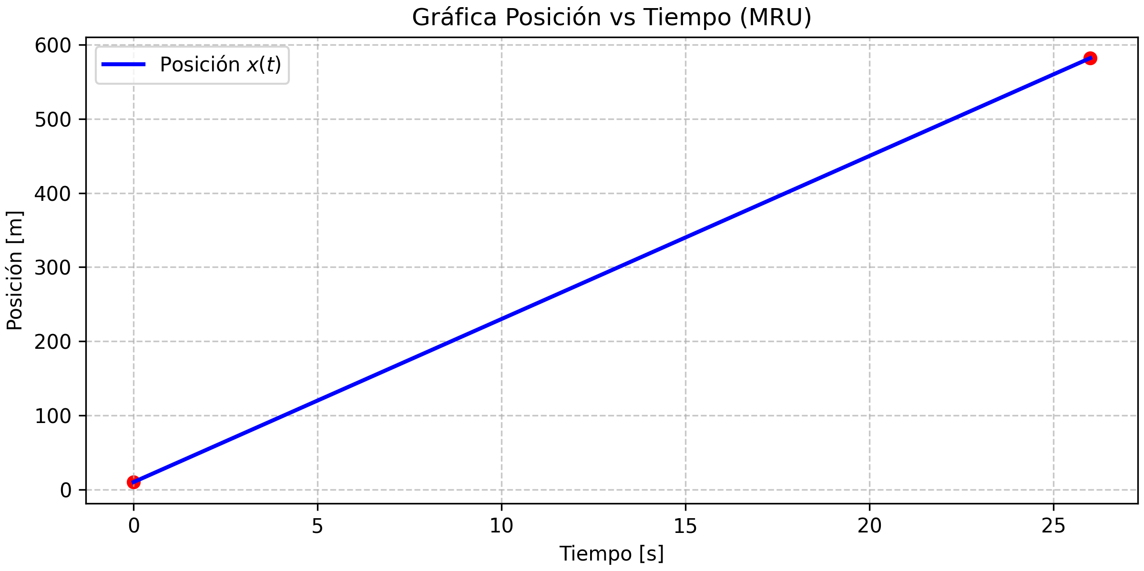
Espacio para Resolución:

Ejercicio 2
Un objeto inicia su movimiento a 22.0 m/s y alcanza una velocidad de 46.0 m/s en 3.0 segundos. Calcule su aceleración y la distancia total recorrida.
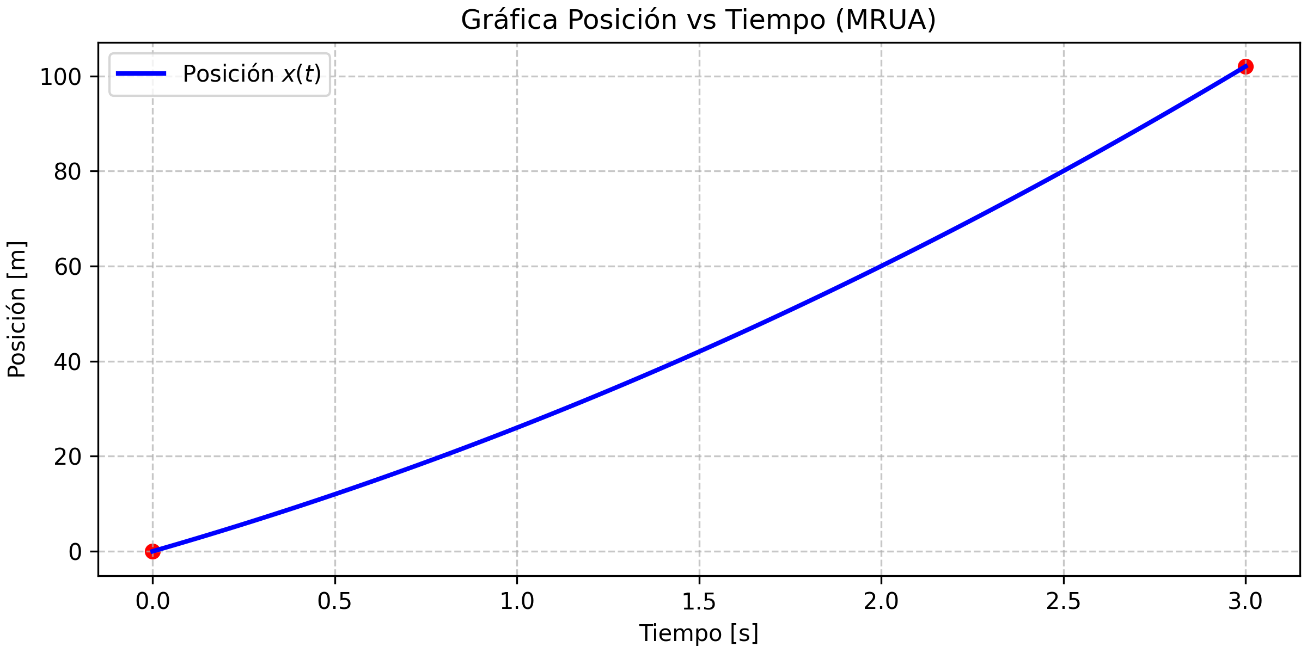
Espacio para Resolución:

Ejercicio 3
Dado el vector V = (-3.00, -7.00), calcule el vector resultante R = 5 * V (multiplicación por escalar).
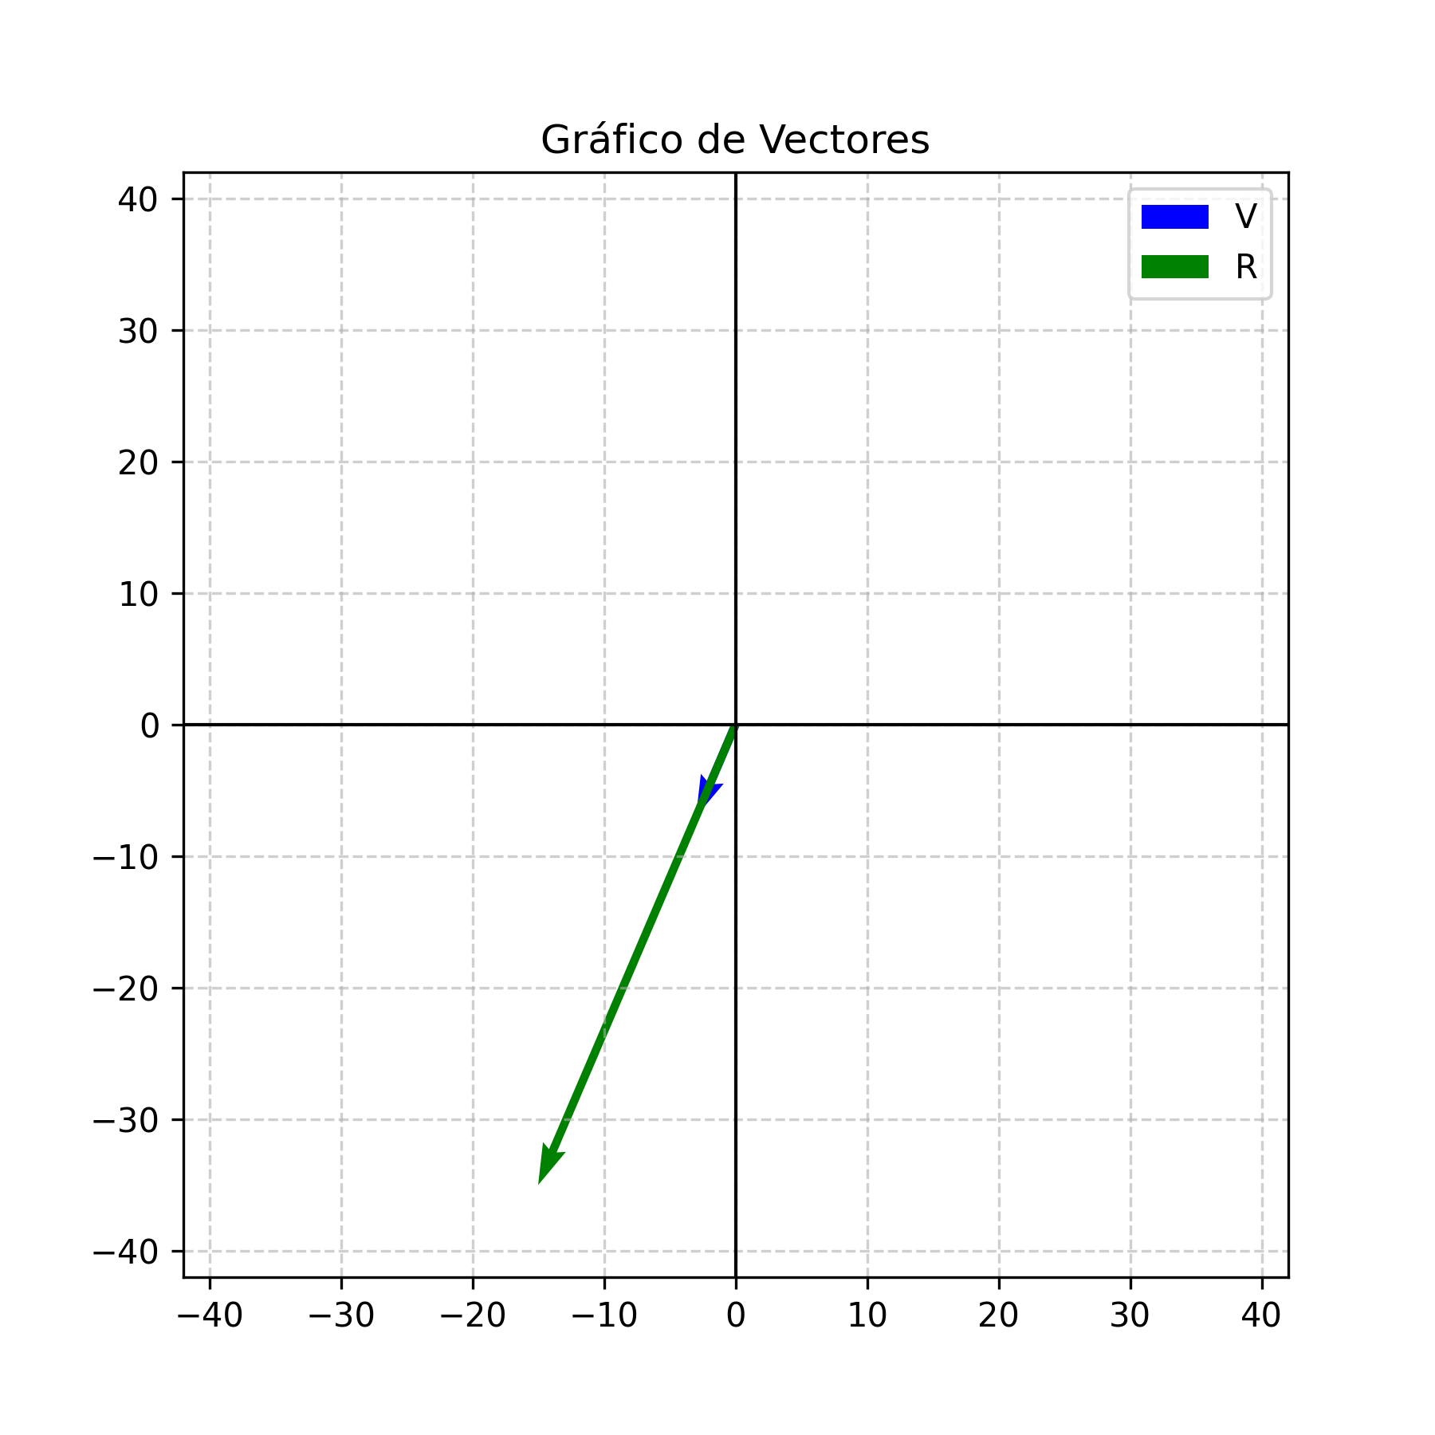
Espacio para Resolución:

Ejercicio 4
Encuentre la diferencia entre los vectores A = (2.00, 6.00) y B = (0.00, 4.00) (R = A - B). Grafique ambos vectores y el resultante.
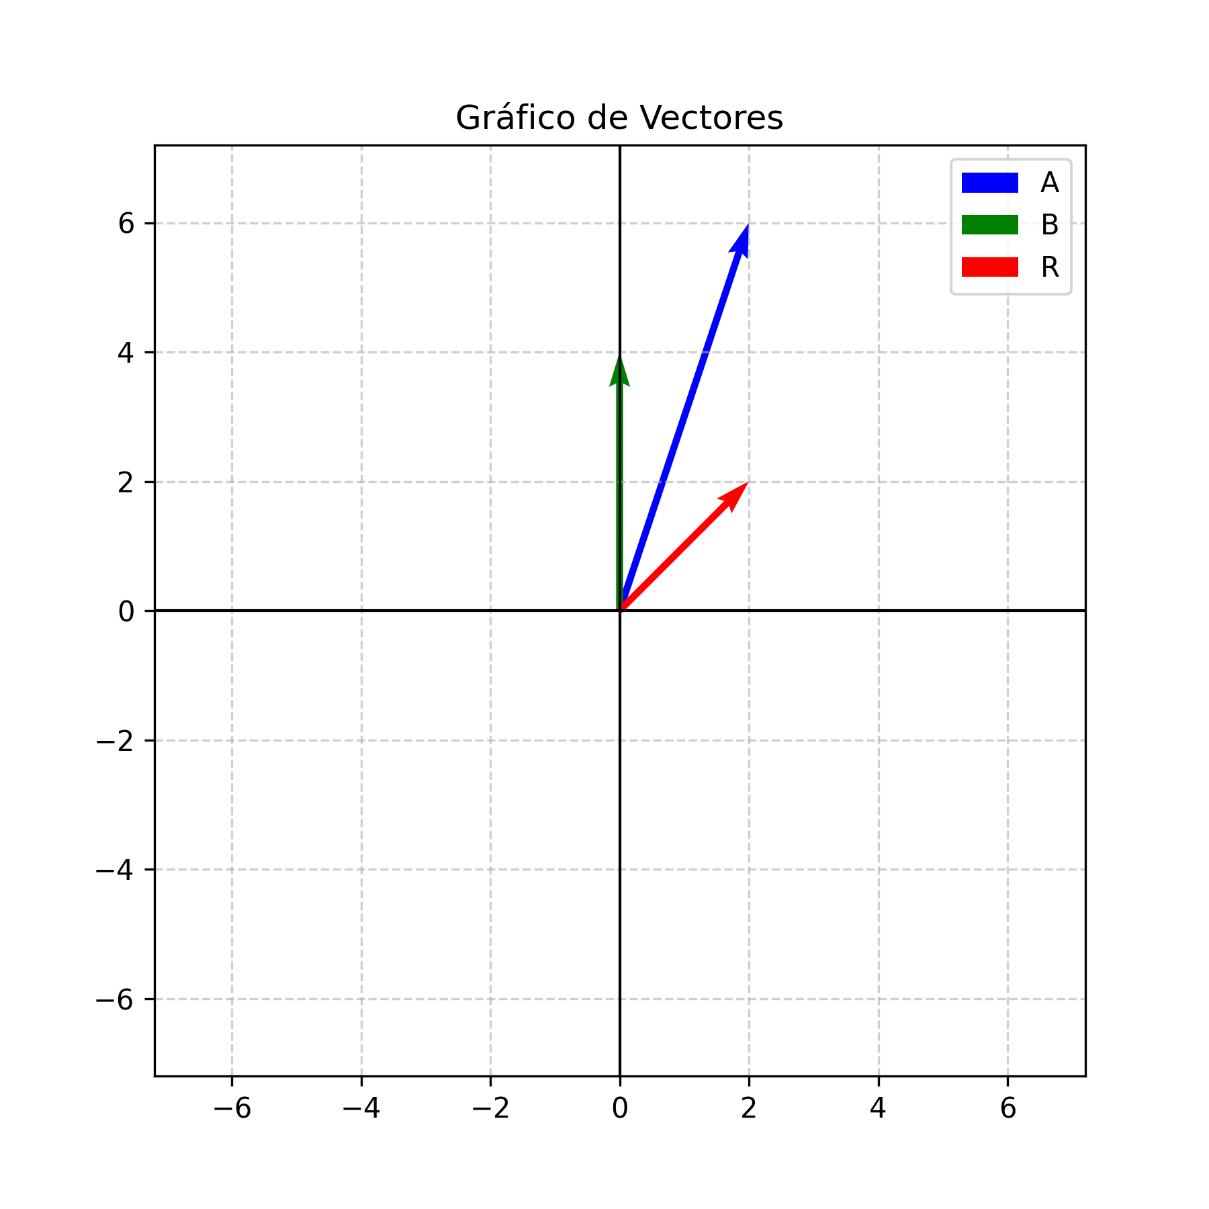
Espacio para Resolución:

Clave de Respuestas
A continuación se presentan los resultados numéricos para que puedas verificar tu trabajo:
- Posición Final: 582.00 m, Velocidad Final: 22.00 m/s
- Posición Final: 102.00 m, Velocidad Final: 46.00 m/s
- Vector R: (-15.00, -35.00), Magnitud: 38.08, Ángulo: 246.80°
- Vector R: (2.00, 2.00), Magnitud: 2.83, Ángulo: 45.00°

